Синтез производных 5-амино-1-нафталинсульфокислоты — нового класса ингибиторов неорганической пирофосфатазы из Mycobacterium tuberculosis
Карелина И.О.
Студентка, 6 курс специалитета
Московский государственный университет имени М.В.Ломоносова,
химический факультет, Москва, Россия
E–mail: irina.karelina@chemistry.msu.ru
Туберкулез — высококонтагиозное и широко распространенное инфекционное заболевание, вызываемое микобактериями туберкулеза. Хотя действующее стандартное лечение является эффективным, оно очень сложно в клинической практике и вызывает много побочных эффектов. На сегодня известно, что с ростом устойчивости к лекарственным препаратам участились случаи неудачного лечения туберкулеза. В связи с этим актуальность поиска новых лекарств от данного заболевания только растёт.
Одним из перспективных направлений в дизайне противотуберкулёзных препаратов является создание новых ингибиторов ферментов, необходимых для выживания бактерии. К таким ферментам относится неорганическая пирофосфатаза Mycobacterium tuberculosis (Mt-PPаза), катализирующая гидролиз пирофосфата на два фосфат-иона. Активность фермента способствует клеточному анаболизму изменяя баланс реакций, связанных с синтезом белков, РНК и ДНК.
Ранее нами было синтезировано новое производное 5-амино-[1-N-пропил]нафталинсульфокислоты, модифицированное аргинином по С₅-аминогруппе (Arg-ANSA-Pr) [1]. Было показано, что данное соединение ингибирует Mt-PPазу и связывается с ферментом с высокой аффинностью. Это позволило предположить, что ANSA является удобным скаффолдом для дальнейших преобразований. Мы запланировали возможные модификации ANSA для создания кандидатов в высокоэффективные ингибиторы Mt-PPазы. Эти соединения могут стать основой для создания противотуберкулёзных препаратов нового поколения.
В настоящей работе с целью исследования влияния природы заместителей на связывание производных ANSA с ферментом был синтезирован ряд соединений с варьированием аминокислотных и сульфамидных заместителей в исходном Arg-ANSA-Pr.
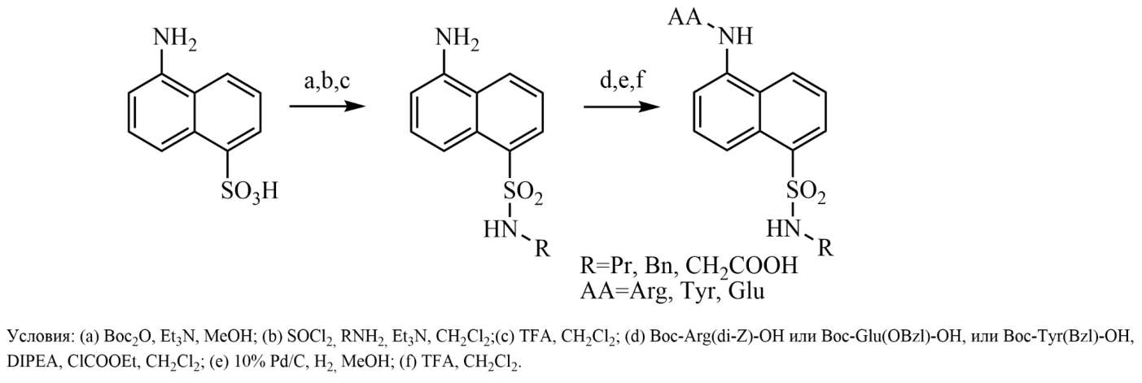
Рис. 1. Общая схема синтеза производных 5-амино-1-нафталинсульфокислоты
Предварительная оценка активности синтезированных лигандов показала, что данные соединения ингибируют фермент с микромолярной афинностью (Kd = 5-7 мкМ), что не уступает ранее известным ингибиторам Mt-PPаз.
Литература
1. Карелина И.О., Шувалов М.В., Романов Р.С. Синтез производных 5-амино-1-нафталинсульфокислоты—нового класса ингибиторов неорганической пирофосфатазы из Mycobacterium tuberculosis//АПОХ-2022: тез. докл. Всероссийской молодёжной научной школы-конференции. Новосибирск, 2022. С. 77

